МУНИЦИПАЛЬНОЕ БЮДЖЕТНОЕ УЧРЕЖДЕНИЕ
ДОПОЛНИТЕЛЬНОГО ОБРАЗОВАНИЯ
СТАНЦИЯ ЮНЫХ НАТУРАЛИСТОВ
Г. ВЯЗЬМЫ СМОЛЕНСКОЙ ОБЛАСТИ

«ФИЗАЛИИ, ИЛИ ПОРТУГАЛЬСКИЕ КОРАБЛИКИ»
Методическое пособие.

Автор-составитель: Наврозашвили Елена Владимировна,
педагог дополнительного образования

г. Вязьма
Смоленская область
2019 год
У этих животных несколько имен: латинское и очень женственное — «физалии» и русское, звучащее воинственно, — «португальские военные кораблики», чаще сокращаемое просто до «португальские кораблики». Само это название загадочно, а если учесть, что такое противоречивое сочетание точно отражает характер этих существ, то рассказ о них способен заинтриговать любого. Так кто же эти таинственные незнакомцы?
Рассказ о физалиях правильнее было бы начать с их систематического положения. Эти морские животные принадлежат к классу Гидроидных, а это значит, что их родственниками являются такие кишечнополостные как медузы, актинии, кораллы, а также менее известные порпиты и велеллы. С медузами португальских корабликов роднит внешний облик. Тело физалий лишено каких-либо скелетных элементов, оно не просто мягкое, а очень нежное, полупрозрачное, всевозможных оттенков морской волны. В облике португальского кораблика можно условно выделить две части: продолговатый пузырь длиной до 30 см, очень схожий с плавательным пузырем рыб, и множество щупалец, свисающих густыми прядями под ним.
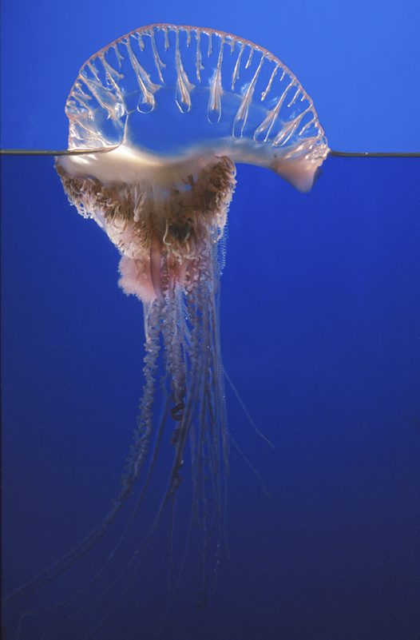
Физалия, или португальский кораблик (Physalia physalis).
Пузырь, на первый взгляд, кажется аналогом купола медуз, но устроен он принципиально иначе. В отличие от купола медуз, открытого снизу и способного сокращаться, пузырь физалий герметично замкнут и наполнен воздухом с высоким содержанием углекислого газа, поэтому по-научному его называют пневматофором («воздухоносом»). Пневматофор не дает португальскому кораблику утонуть, вместе с тем, дает возможность частично регулировать глубину погружения за счет изменения концентрации углекислого газа, а следовательно, и плотности воздушной среды. Сверху пневматофор оснащен гребнем, придающим ему парусные свойства. При всей своей кажущейся хрупкости пневматофор довольно упруг и прочен.
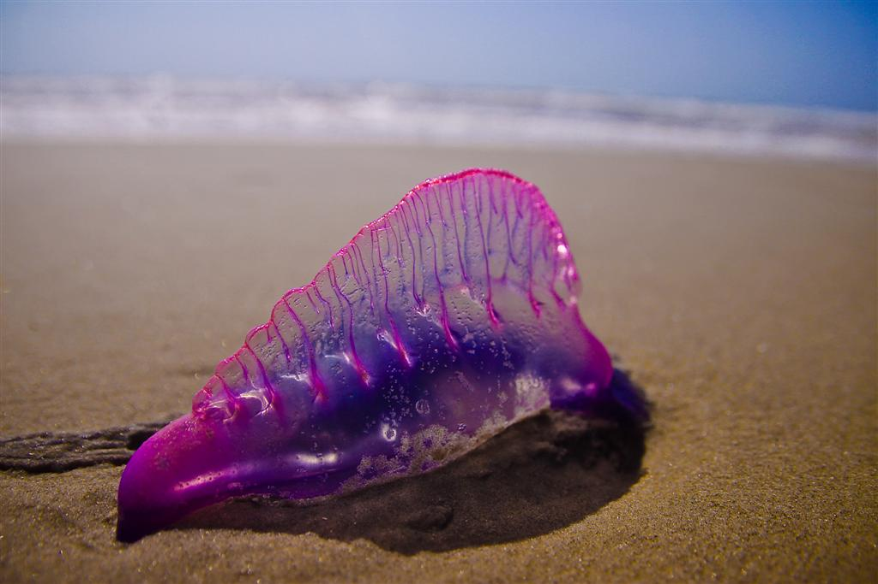
Полупрозрачное тело физалий окрашено во весь спектр синего: от нежно-голубого до насыщено-бирюзового. У многих особей пневматофор сверху отливает розовым или фуксиново-фиолетовым цветом.
А вот с подводной частью физалий все гораздо сложнее. То, что издалека кажется частью тела, на самом деле является колонией крошечных организмов. И в этом отношении португальские кораблики стоят гораздо ближе к колониальным коралловым полипам, чем к медузам, являющимся одиночными животными. Все население колонии разделено на одинаковые группы – кормидии, члены которых специализируются на выполнении определенных функций. В каждой кормидии ведущие роли играют гастрозоиды, гонозоиды и нектофоры.
Хитросплетение щупалец португальского кораблика крупным планом.
Гастрозоиды имеют тонкие, но необычайно длинные для таких миниатюрных существ щупальца — их длина достигает 50 м! Щупальца могут сокращаться и несут на себе стрекательные клетки, способные выстреливать ядом. Умерщвленную добычу они подтягивают ко рту, ведь в обязанности гастрозоидов входит поймать и переварить обед. А затевается этот банкет ради гонозоидов, которые охотиться не умеют, но отвечают за продолжение рода. Периодически размножившиеся гонозоиды отделяются от материнской колонии и отправляются в самостоятельное плавание. Как истинно колониальные организмы они предпринимают это путешествие не в одиночку, а группами, имеющими вид разветвленного дерева (его называют гонодендрой). Проблема в том, что плавать гонодендры не умеют. Вот тут на помощь и приходят не проявлявшие себя до по поры, до времени нектофоры. Каждая гонодендра оснащена одним некотофором, имеющим плавательный колокол как у медуз. Он сокращается и двигает молодую колонию к поверхности воды, со временем она обзаводится собственным пневматофором и превращается во взрослого португальского кораблика. У взрослых физалий нектофоры уже не играют роли в передвижении и вновь ждут своего часа, когда наступит смена поколений.
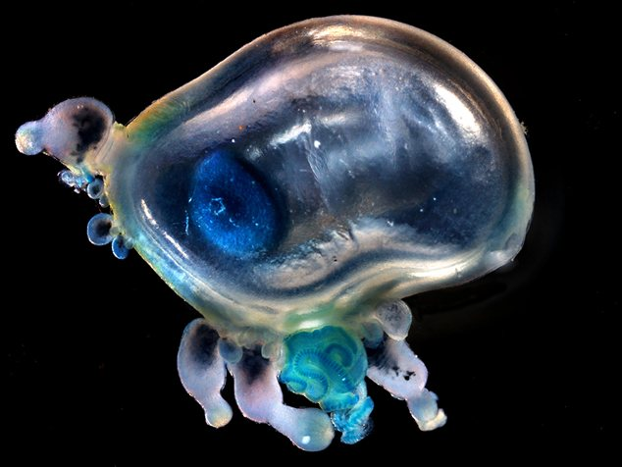
У крошечного португальского кораблика уже заметен купол и зачатки щупалец.
Перемещение взрослых португальских корабликов поражает воображение. С одной стороны, хрупкие и примитивные члены колонии не способны к активным движениям и какой-либо осмысленной деятельности. С другой стороны, при жизни физалии редко бывают выброшенными на берег, чего не скажешь о высокоразвитых дельфинах и гигантах-китах, которых часто настигает такая беда. Секрет этих животных кроется в пневматофоре. Он прикреплен к стволу колонии косо и неподвижно – точь-в-точь как туго натянутый парус. Когда ветер бьет в боковую поверхность пневматофора, физалия плывет, а когда он дует в «нос» или «корму», остается неподвижной на поверхности воды, просто дрейфуя. Таким образом, постепенно поворачиваясь вокруг собственной оси, эти животные совершают непрерывные круговые миграции, локализованные преимущественно в открытых океанических водах. За эту непревзойденную способность в ловле нужного ветра, физалий и назвали корабликами.
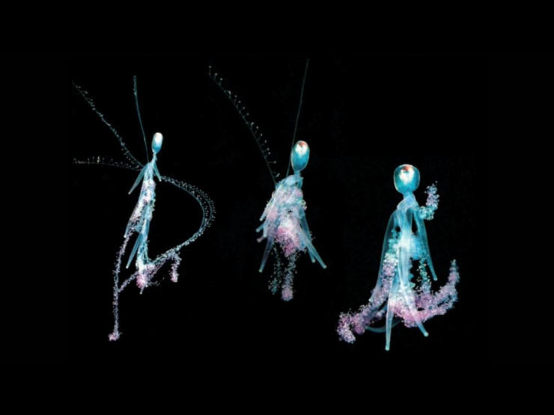
Молодые физалии, у которых еще не сформировался полноценный пневматофор, но уже хорошо развиты щупальца.
Интересно, что среди этих животных есть урожденные правши и левши, у которых пневматофор отклонен вправо или влево от оси тела. На практике это приводит к тому, что правосторонние и левосторонние физалии ловят ветра противоположных направлений, поэтому со временем жизнь буквально разводит их в разные стороны. Мореплаватели, находя в океане крупные скопления взрослых португальских корабликов, знают наверняка, что все «суда» этой армады будут с одинаковыми парусами. Впрочем, есть стихия, над которой дрейфующая флотилия не властна. Это течения.
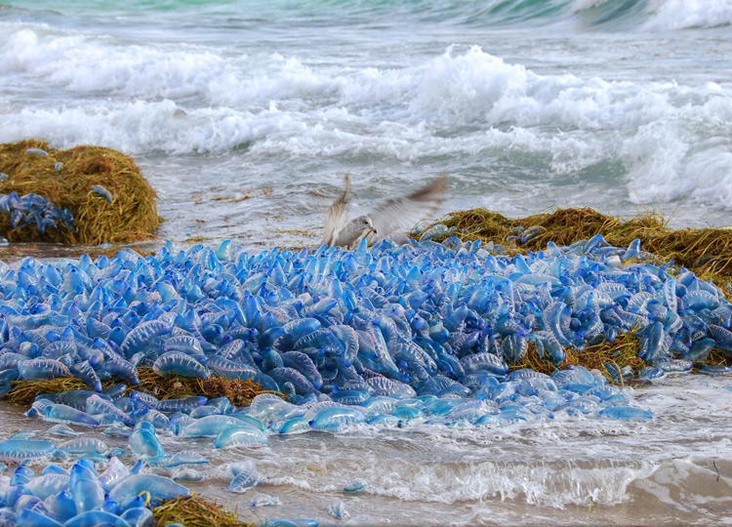
Сильные приливы и штормовые волны выносят нежных физалий на берег и тогда на песке можно увидеть скорбную картину массового «кораблекрушения». Останками этого решила полакомиться чайка.
Романтический рассказ о живых суденышках был бы неполным без раскрытия темной стороны их натуры. По характеру питания португальские военные кораблики хищники. Добыча этих животных состоит в основном из мальков, мелких рыбешек и кальмаров, но для их умерщвления нежные создания используют сильный яд. На добычу он действует паралитически, а при контакте с человеческой кожей оставляет на ней жгучие красные рубцы. В большой концентрации яд приникает через кожу и вызывает отек гортани, удушье, нарушение сердечной деятельности, в особо тяжелых случаях — смерть. При контакте с физалией следует как можно скорее омыть соленой водой пораженный участок кожи. Она удалит оставшиеся капсулы-нематоцисты без высвобождения яда, а если повторно омыть кожу горячей водой, то это ускорит распад уже попавшего в кожу токсина. Иногда после такой обработки советуют дополнительно нанести на кожу крем для бритья и несколько раз провести по ней бритвой для удаления оставшихся стрекательных клеток. А вот пресную воду использовать ни в коем случае нельзя, так как от нее нематоцисты лопаются, высвобождая новые порции яда. Раньше рекомендовали обрабатывать кожу уксусом, но результаты его применения противоречивы и в настоящее время от этого метода отказались.
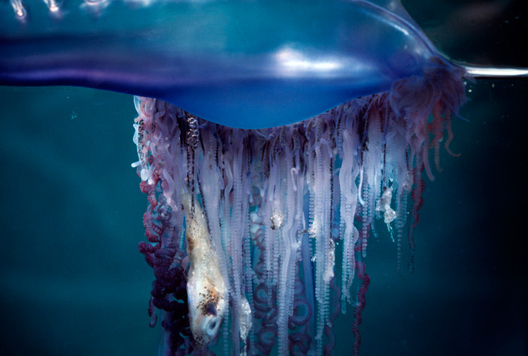
Среди щупалец этой физалии можно заметить неудачливую рыбку.
Главная опасность физалий заключается в стойкости их яда и несущих его нематоцист: обжигать могут даже щупальца, оторванные от колонии, и особи, погибшие несколько дней назад. Это увеличивает вероятность ожога при купании, случайном прикосновении к кораблику, выброшенному на берег. Ежегодно в мире фиксируют до 30 000 пострадавших от контакта с португальскими военными корабликами. После штормов, выносящих физалий на берег, приходится даже закрывать некоторые пляжи.
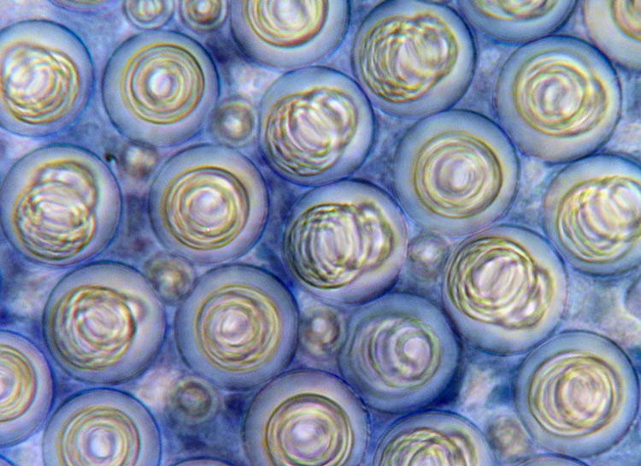
Нематоцисты индо-тихоокеанской физалии (Physalia utriculus), внутри которых расположены свернутые стрекательные нити. При повреждении капсулы с ядом они выстреливают, доставляя токсин в прямо ткани жертвы.
Сами португальские кораблики тоже не избавлены от неприятностей. Ими безбоязненно питаются невосприимчивые к яду попончатые осьминоги и луна-рыбы, а также черепахи логгерхеды, чья ротовая полость непроницаема для жалящих щупалец. Особенно коварны улитки янтины и голожаберный моллюск глаукус (главк). Они используют пневматофор физалий как укрытие и дом, а вместо благодарности постепенно съедают своего хозяина. Не столь порочны маленькие рыбки-номеусы, постоянно держащиеся под пневматофорами корабликов. Они хоть и отщипывают кусочки щупалец, но не объедают их до конца, находя в их сплетении надежную защиту от крупных рыб. Добрыми соседями физалий являются желтые джеки, часто плавающие в гуще «флотилий».
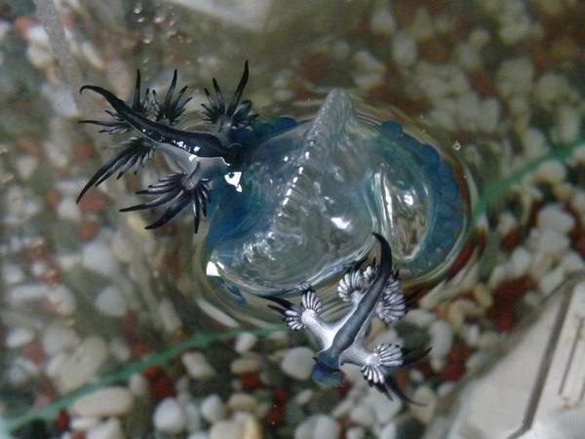
Два глаукуса (Glaucus atlanticus) покушаются на жизнь этого португальского кораблика.
В мире известно два вида физалий: собственно португальский военный кораблик, обитающий в Атлантическом океане, и индо-тихоокеанская физалия, чье название красноречиво указывает на то, что встретить ее можно в Индийском и Тихом океанах. Индо-тихоокеанская физалия отличается от своего собрата меньшими размерами (длина пневматофора до 16 см), одним длинным щупальцем и меньшей токсичностью: ни одного летального исхода с ее участием не зарегистрировано.
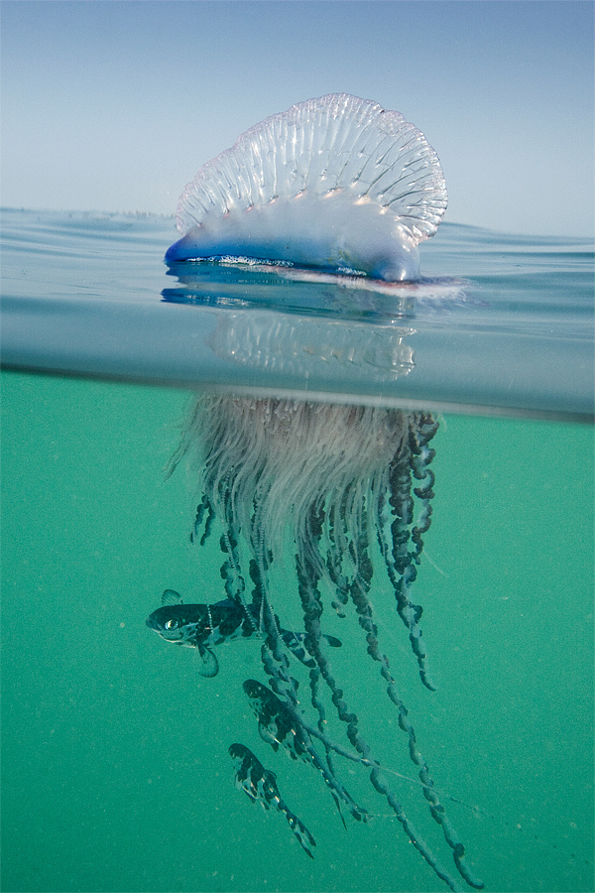
А этой физалии повезло. Она спокойно плавает в водах Мексиканского залива в окружении добрых соседей — рыбок-номеусов (Nomeus gronovii).
Источники.
http://animalsglobe.ru/fizalii-ili-portugalskie-korabliki/
https://ru.wikipedia.org/wiki/Португальский_кораблик
https://fishki.net/2184259-portugalyskij-korablik-samoe-strannoe-sozdanie-v-mire-dlinoj-50-metrov.html
http://www.aif.ru/dontknows/eternal/chto_takoe_yadovitaya_fizaliya

